Б.Оюунчимэг. МУБИС-БУС, УС-ЕБ-ийн тэнхмийн багш, БС-ын докторант.

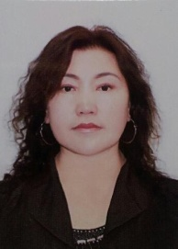
Уураг тархины үйл ажиллагааны онцлогт тулгуурлан сургалтын шинэ аргыг боловсруулах асуудалд
Abstract
Many important questions about innovation, new method, and revolution in learning are raised by the Mongolian schools. In connection with these issues, the author reviewed the plan and activities of the brain, its left side (sequential and linear process) and right side (simultaneus process),
- the implementation of new educational curriculum.
- The left Hemisphere (logic, analysis, reasoning, and, speech) and right hemisphere (synthesis, music, intuition, space (3d), creativity).
This paper suggests a new mode for learning (e-learning) as a method of innovation based on activities left and right hemispheres of the brain.
Key words: Method of innovation, new method, e-learning, the activities of brain, left and right hemispheres, new educational curriculum, new mode for learning
Боловсролын инновацийн олон улсын форумаас (2010) стратегийн арван гол чиглэлийг [4] дэвшүүлсний дотор сурахуйд чиглэсэн шинэ арга замыг түүнд зүй ёсоор багтааж үзсэн юм. Үүнтэй холбоотойгоор бид хүний уураг тархи судлалын орчин үеийн ололтод суурилан тухайлбал, суралцагчийн уураг тархины асимметр чанарт тулгуурлан сургах ба сурах арга барилыг боловсронгуй болгох арга замыг судалж эхэлсэн юм. Тухайлбал:
- АНУ ын эрдэмтэн Restak Richard өөрийн бүтээлдээ [2] уураг тархины үйл ажиллагааг судалж эрэгтэй эмэгтэй хүмүүсийн уураг тархи ялгаатай байдгийг тэмдэглэсэн байдаг. Тэрээр сенсор мэдээллийг хүлээж авах, хөдөлгөөнийг хянах, хэл яриаг ашиглах, биеийн үйл ажиллагааг зохицуулах, эмоцийн үүсэл, бодох ба санах ой, түүнчлэн уураг тархины хими , түүний химийн мэдээлэл, уураг тархины химич ба сэтгэхүйн өвчний талаар сонирхолтой судалгааг дэвшүүлсэн юм.
- Монголын судлаач проф. С Даваахүү орчин цагийн боловсрол зөвхөн тархины зүүн тал бөмбөлгийн ажиллагаанд суурилж, баруун тал бөмбөлөг “өлсгөлөн” байдалд байдаг тухай өөрийн бүтээлдээ бичсэн байдаг. Түүнчлэн АНУ-ын хүн амын дунд явуулсан судалгаагаар хүмүүс цагийнхаа 70%-ийг зүүн тал бөмбөлгийг ажиллуулах зүйлд, харин 30%-ийг баруун тал бөмбөлгийг ажиллуулах зүйлст зарцуулдаг нь тогтоогджээ. Тархины аль нэг тал бөмбөлгийн үйл ажиллагаа давамгайлан хөгжсөн хүмүүс ертөнцийг өөр өөрөөр харж, үнэлж өөр өөрийнхөөрөө онцлог шийдвэр гаргадаг байна.
Ийнхүү эрдэмтэд дараах дүгнэлтэнд хүрчээ.Үүнд;
- Зүүн талын бөмбөлөг хөгжсөн хүмүүс онол гаргахдаа илүү, үг ярианы баялагтай, хөдөлгөөний идэвхитэй, зорилго эрмэлзлэлтэй, үйл явдалд дүн шинжилгээ хийх чадвартай.
- Баруун талын бөмбөлөг хөгжилтэй хүмүүс үг дуу цөөнтэй, удаан юмыг маш нарийн мэдэрдэг, бясалгах хандлагатай байдаг аж. Цаашилбал зүүн тал бөмбөлөг нь хөгжсөн хүмүүс юмыг дэс дараалан, баруун талынх нь нэгэн зэрэг, зүүн талын бөмбөлөг цаг хугацааны, баруун талынх нь орон зайн задлан шинжилгээнд мэргэжсэн байдаг байна. [1]
Дээр дурьдсан судалгааны хүрээнд судлаач С.Дөлгөөн (2011) өөрийн бүтээлдээ дараахь чиглэлийг дурдсан байна.
- Ялангуяа цэцэн мэргэн хүмүүс нь баруун зүүн тархиа жигд хөгжүүлсэн байдаг бөгөөд тэдгээрийн хоорондхи мэдээлэл солилцох боломжийг дээд зэргээр ашигладаг онцлогтой. Баруун зүүн тархитны ялгааг бага зэрэг нарийвчлахын (үүнээс нарийн ангилал байдаг)тулд тархины онцлогуудыг авч үзвэл:
- Индукц ба Дедукц
Зүүн тархитан тусгайгаас ерөнхий боловсруулалт хийдэг. Өөрөөр хэлбэл нэгж баримтуудад илүү анхаарч түүнийг цуглуулах замаар эцсийн оюун дүгнэлт хийдэг. Баруун тархитан ерөнхийгөөс тусгайд боловсруулалт хийдэг. Эхлээд ерөнхий дүр зурагт тулгуурлан оюун дүгнэлтээ хийчихдэг бөгөөд нэгж баримтуудад ач холбогдол бага өгдөг.
- Дараалсан ба санамсаргүй боловсруулалт
Зүүн тархи боловсруулалтыг дэс дараалсан байдлаар цэгцтэй хийдэг байна. Баруун тархи асуудлыг дэс дараалсан байдлаар авч үзэхгүй хэсэгчлэн тасдаж санамсаргүй боловсруулалт түлхүү хийдэг тухай онцлон авч үзсэн юм.
- Доктор З.Мөнхдалай дурдсан чиглэлээр зохих судалгааг явууулж дараахь санааг дэвшүүлжээ. [3] Үүнд:
- Логик мөрдөлгөөний хуулиуд дотроос дедукцид буюу ерөнхийгөөс хэсэгт чиглүүлж оюун дүгнэлт хийх чадвар сайн байдаг нь монгол хүүхдийн байгалийн нэгэн онцлог шинж юм. Тухайлбал монголчууд дээрээс доош тэрлэсэн унаган бичигтэйгээс гадна жилийн дотор сар, өдөр, цагийг дараалуулан багтааж ерөнхийгөөс хэсэгт шилжүүлэн ярьж бичдэг нь дээрх санааг тодотгох нэгэн баримт болж байна. Харин Европынхон бол цаг $→$ өдөр $→$сар $→$ жилийн эрэмбэ дараалалтай ярьж бичдэгийг бид мэднэ. Тодруулбаас хэсгээс ерөнхийд чиглэсэн индукци гаргалгааг зонхилон хэрэглэдэг бөгөөд манай одоогийн дунд сургуулиуд яг ийм зарчмаар зохиогдсон сурах бичиг программыг хуулбарлаж ирснийг тэмдэглэвэл зохино. [3]
- Дедукцийн зарчмыг голлон үзэж шинээр боловсруулсан дидактик нь монгол хүүхдийн сурах байгалийн онцлогт сайн тохирч улмаар сургах хөдөлмөрийг энэрэнгүй, хүмүүнлэг шинжтэй болгоно гэсэн санааг анх дэвшүүлсэн байна.
Энэхүү өгүүллэгийг бичигчийн үзэж байгаагаар сургалтын арга дахь инновацийн уг сурвалжийг юуны өмнө хүний байгалийн мөн чанараас эрэх нь зүйтэй юм.[4]
Тухайлбал, хүний уураг тархины хоёр тал бөмбөлөг хоорондоо нягт холбоотой ажилладаг боловч тэгш бус хэмтэй болох нь шинжлэх ухаанаар нэгэнт нотлогдсон билээ. Энэ нь 20-р зууны сүүлчийн хамгийн сонирхолтой анхаарал татсан судлагдахууны нэг болсон юм.
Ялангуяа уураг тархины зүүн талын бөмбөлөг нь нийгмийн харилцааны гол хэрэглүүр болсон үг, тэмдгийн (унших, тоолох зэрэг) тусламжтайгаар мэдээллийг авч, тоон дарааллын буюу индукцийн зарчмаар боловсруулж, юмс үзэгдлийн дотоод холбоо, утга санааг илэрхийлнэ. Задлан шинжлэхэд тулгуурласан онолын сэтгэхүйн ажил энд зонхилон явагдана. Одоо ба ирээдүй цагийн төсөөлөл мөн боловсрогдоно. Ийм онцлогтой хүүхэд тоо хэлний хичээлд гойд сайн байдаг. Гэтэл баруун тал бөмбөлөг нь дүр дүрслэл, хөдөлгөөн, хэмнэл, орон зайн баримжаа болон өнгөөр мэдээллийг цогц байдлаар хүлээн авч дедукцийн зарчмаар боловсруулдаг. Дурдсан хэв шинжид багтах хүүхэд зураг, дуу, бүжиг болон хөдөлгөөний эсвэл сайтай байна. Энэ хэсэгт өнгөрсөн ба одоо цагтай холбогдсон туршлага хадгалагдана. Уураг тархины тэгш бус хэмийн тухай сургаал нь хүүхдийн практикийн ба онолын сэтгэхүйг тэнцвэртэй хөгжүүлэх замаар сургалтыг боловсронгуй болгох арга зүйн шинэ боломжийг бидэнд өгч байна. Харин орчин үеийн сургалт ихэнхдээ зүүн тал бөмбөлөгт чиглэсэн хийсвэр байдлаар явагдаж буйг дурдахын хамт баруун талын чадавхи, боломжийг ихээхэн дутмаг ашиглаж ирснийг зориудаар тэмдэглэвэл зохино. [4]
Бид урьдчилсан судалгааны хүрээнд 100 багшаас уураг тархи ялангуяа түүний хоёр тал бөмбөлөг тэдгээрийн үйл ажиллагааны асимметр чанарын тухай ойлголтыг тодорхойлох оролдлого хийсэн болно. Тухайлбал:
- Уураг тархины үйл ажиллагааны талаар та юу мэдэх вэ?
- Зүүн тал бөмбөлөг түүний үйл ажиллагааны онцлог,
- Баруун тал бөмбөлөг түүний онцлог ба үүрэг,
- Дээр дурьдсан уураг тархины хоёр тал бөмбөлөг тэдгээрийн хоорондын холбоог сайжруулах замаар сургалтын үр дүнг дээшлүүлэх ямар боломж буйг тодорхойлно уу?
гэсэн асуулт бүхий асуулгыг өгсөн болно. Уг судалгааны дүнгээс үзэхэд багш нарын 80 орчим хувьд нь арга зүйн туслалцаа үзүүлэх шаардлагатай болох нь тодорхойлогдов. Үүнтэй холбоотойгоор докторантаас дараах цуврал загваруудыг дэвшүүлэн тавьж байна. Үүнд:
- Уураг тархины баруун ба зүүн талуудын үйл ажиллагааны бүдүүвч загвар. (Зураг 1) Энэ нь дэс дараалсан буюу шугаман процессоор ажилладаг зүүн тал, бас нэгэн зэрэг болон зэрэгцээ зарчмаар ажилладаг баруун талуудаас тус тус тогтдог онцлогтой юм.

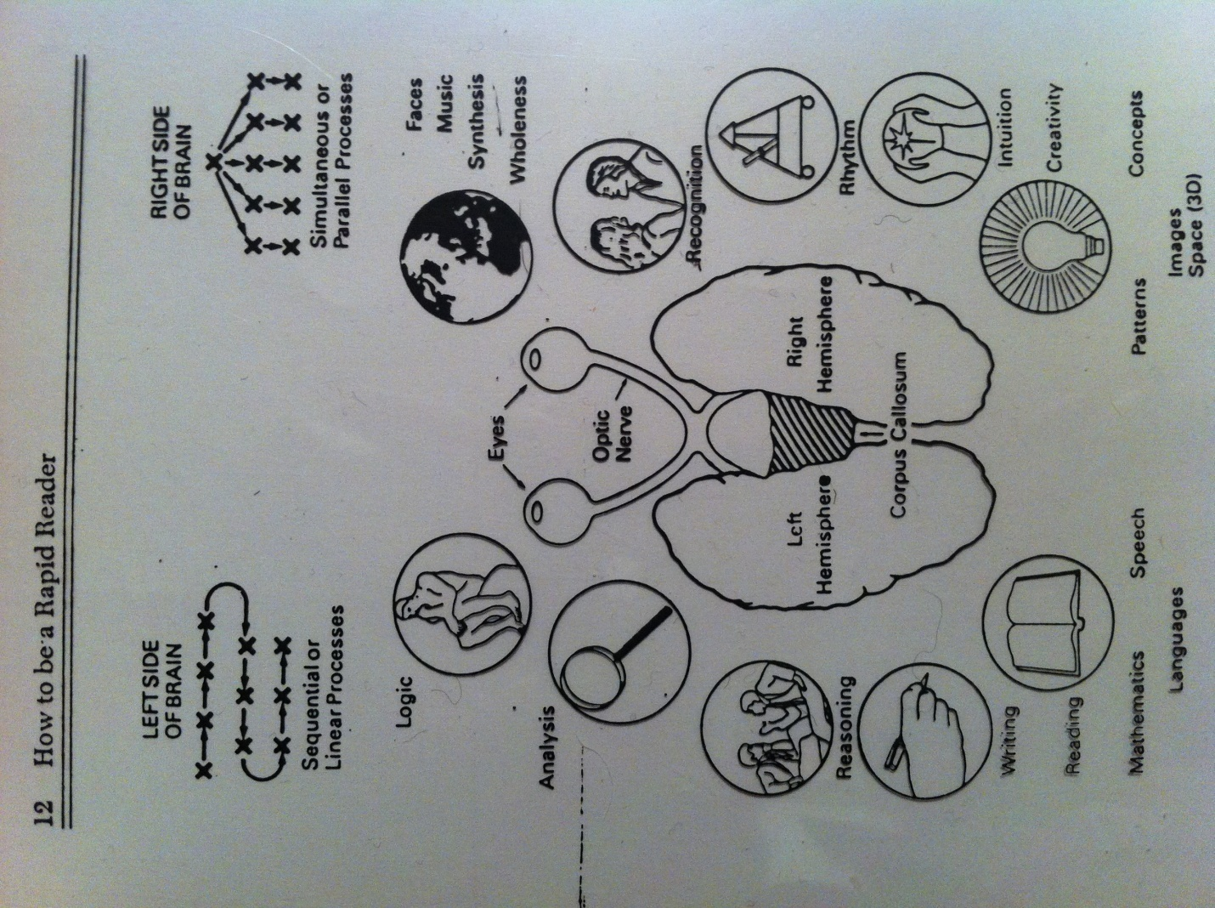
Зураг 1. Тархины дээрээс нь харсан зураглал.
/ Баруун гараар бичдэг хүмүүсийн тархины тал
бөмбөлгүүдийн үйл ажиллагааны бүдүүвч /

Тархины зүүн тал бөмбөлөг | Тархины баруун тал бөмбөлөг
Дэс дараалсан эсвэл шугаман зарчмаар ажилладаг | Нэгэн зэрэг эсвэл зэрэгцээ зарчмаар ажилладаг
Логик | Дүр дүрслэл,хөгжим, нэгтгэн дүгнэх
Задлан шинжлэх | Танин мэдэх
Учир зүй | Хэм хэмнэл
Бичих | Зөн совин
Унших | Уран сэтгэмж
Математик, Хэл яриа | Орон зайн хэмжээс (3D)

- Уураг тархины тэгш бус хэм ба сэтгэхүйн хэв шинжийн геометрийн загвар.
Бид судалгааны ажлын хүрээнд Меили, Векслер нарын зэрэг эрдэмтдийн сэтгэхүйн хэв шинжийг тодорхойлоход чиглэгдсэн аналитик сорилуудыг тухайлан авч үзсэн болно.
Тэд тухайлсан дэд сорилууд бүхий тестийн тогтолцоогоор хүний (11-ээс 60-н насны хооронд) сэтгэлгээний онцлогийг тодорхойлохдоо дараах 6 гол тэнхэлгийг ашигласан байна. (Зураг 2)
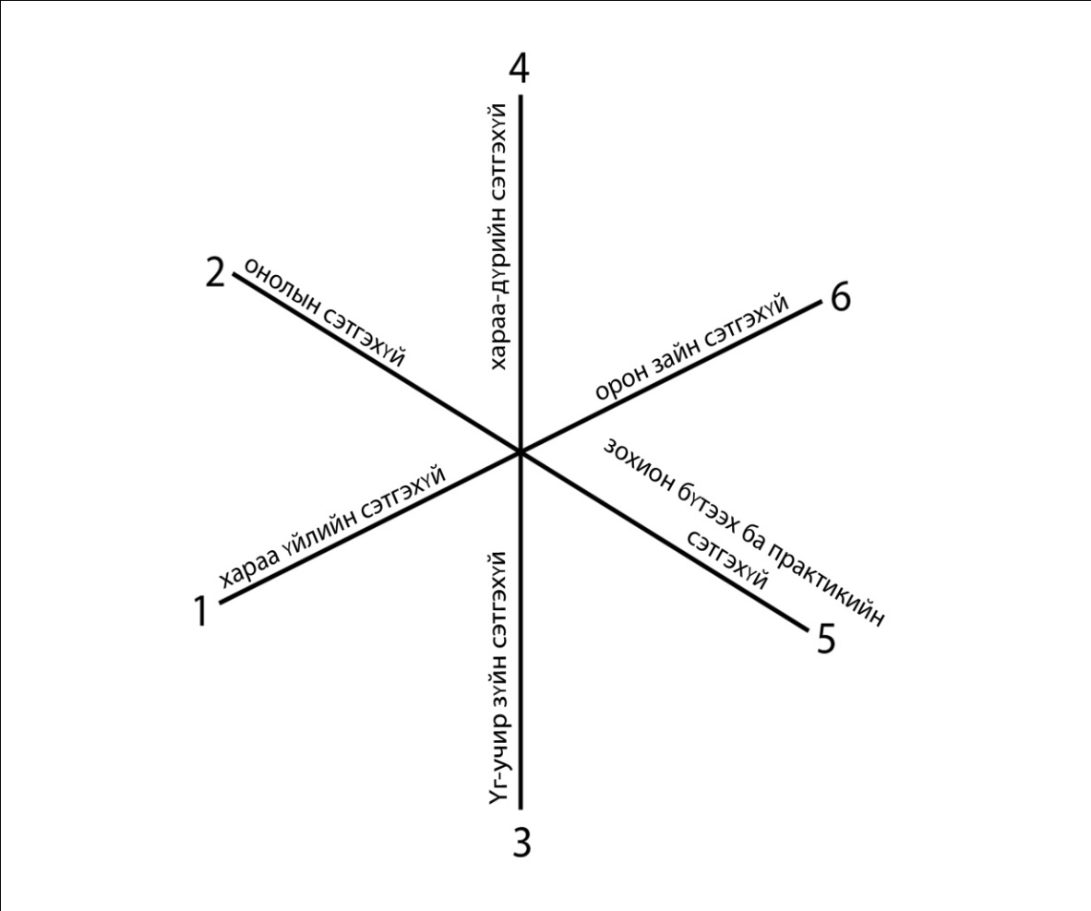
Зураг 2. Дэд сорилууд ба сэтгэхүйн хэв шинжүүд
Юуны өмнө дурдсан 6 дэд сорил тус бүрд оношлуулагчийн авсан онооны тоо хэмжээг бодож гаргана. Тэгээд дэд сорил бүрд авсан оноог харгалзах тоон тэнхлэгт тэмдэглэж, тэдгээрийг муруй шугамаар холбон оюун ухааны хэв шинжийн хосолмол график дүрслэлүүдийг гаргаж авна. Тэдгээрийг дурьдвал:
А.) Учир зүйн эгэл ухаан нь давамгайлсан
Б.) Дүрслэл хийсвэрлэлийн тал нь зонхилсон
В.) Задлан шинжлэх үйл ноёрхсон
Г.) Хосолмол бүтээлч ухаан нь тодорсон
Д.) Тэгш хөгжсөн ухаан гэх мэт.

Сүүлчийнхийг уян хатан, зорилго чиглэлтэй, онцлог шинж бүхий ухаан ч гэж үзэж болно. (Зураг 3 )
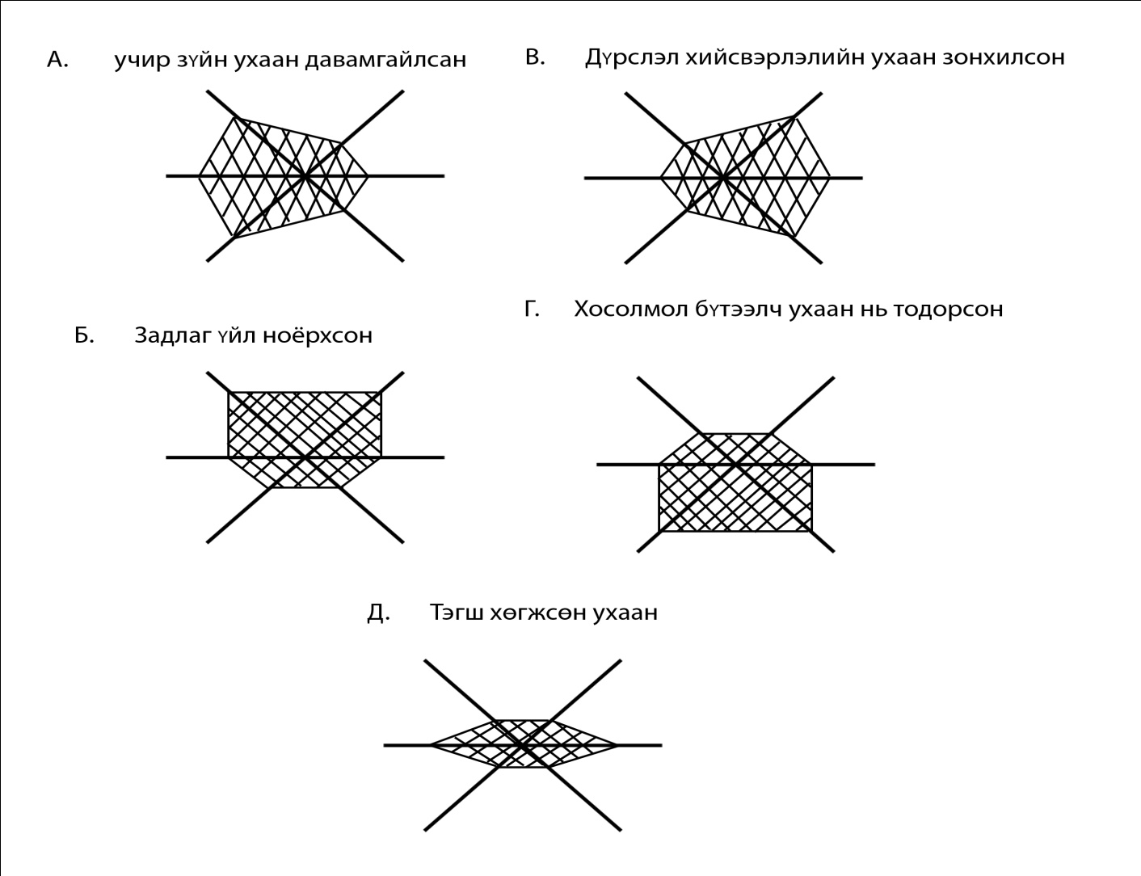
Зураг 3. Оюун ухааны хэв шинжийг харуулсан график дүрслэлүүд
Дээрх график дүрслэлийн А.) ба Б.) зургууд уураг тархины зүүн тал бөмбөлгийн, харин
В.) ба Г.) зургууд баруун тал бөмбөлгийн үйл ажиллагааг тодорхой харуулж байна. Харин Д.) зураг нь хоёр талын тэнцвэртэй үйл явцыг үзүүлж байгаа болно.
- Судлаачаас уураг тархины асимметр чанар болон боловсролын инновацийн хүрээнд “ e- learning” буюу “e–сурахуйг” онцгойлон анхаарч үзсэн болно.[5]
Компьютерийн технологид суурилсан сурах үйлийн шинэ (a new Mode) чиглэл нь өнөөг хүртэл сургалтанд төдий л бүрэн дүүрэн ашиглаж чадахгүй байгаа баруун тал бөмбөлгийг тухайлбал орон зайн (3D) хэмжээс, дүр дүрслэл, имидж, бүтээлч чанар, уран сайхан, хэм хэмнэл, нэгтгэн дүгнэхүйг цогц байдлаар хөгжүүлэх арга зүйн боломжийг бидэнд олгож байгаа юм.

Энэхүү судалгааны үр дүнд бид дараахь асуудлыг дэвшүүлж байна. Үүнд:
1. Боловсролын байгууллагын инновацийн хүрээнд “e–learning” – аргыг өргөн нэвтрүүлж сургуулийн үйл ажиллагааг өргөжүүлэх ба сургалтын үр дүнг дээшлүүлэх
2. Багш бэлтгэх их дээд сургуулийн сургалтын хөтөлбөрт уураг тархины тухай орчин үеийн мэдээллийг шинээр оруулж түүнийг хэрэглэх хүрээг өргөжүүлэх, ялангуяа уураг тархины үйлийн асимметр чанарт тулгуурласан шинэ арга замын тухай төсөөллийг өгөх хэрэгцээ дэвшигдэж байна.
Ном зүй:
- С.Даваахүү “Уураг тархи ба шинжлэх ухаан” УБ 2007 он . хууд.24-25 ,
- Restak Richard “The Brain Has a Mind of Its Own” Harmony Bks. 1991,
Brains capes, Hyperion, 1995,
- З.Мөнхдалай “Боловсролын концепциуд”. УБ 2006, хууд.46-50,
- Б.Оюунчимэг “Боловсролын инноваци: судалгаа ба хандлага”
( МУБИС. Байгалийн ухааны сургуулийн эрдэм шинжилгээний бичиг ,УБ 2001он, хууд.348- 354)
- Joel Spring, American Education (12-th edition ), Mc Graw Hill. (2008). page.272-273

